**АДМИНИСТРАЦИЯ ПАНИНСКОГО ГОРОДСКОГО ПОСЕЛЕНИЯ**

**ПАНИНСКОГО МУНИЦИПАЛЬНОГО РАЙОНА**

**ВОРОНЕЖСКОЙ ОБЛАСТИ**

**ПОСТАНОВЛЕНИЕ**

от 20.12.2024г № 407

р.п. Панино

**Об утверждении схемы размещения**

**нестационарных торговых объектов**

**на территории Панинского городского**

**поселения Панинского муниципального**

**района Воронежской области**

В соответствии с федеральными законами [от 06.10.2003 г. 131-ФЗ](garantF1://86367.140110) «Об общих принципах организации местного самоуправления в Российской Федерации», от 28.12.2009г. № 381-ФЗ «Об основах государственного регулирования торговой деятельности в Российской Федерации», Законом Воронежской области от 30.06.2010 г. № 68-ОЗ «О государственном регулировании торговой деятельности на территории Воронежской области», приказом департамента предпринимательства и торговли Воронежской области от 22.06.2015 г. № 41 «Об утверждении порядка разработки и утверждения схемы размещения нестационарных торговых объектов органами местного самоуправления муниципальных образований на территории Воронежской области», Уставом Панинского городского поселения, в целях упорядочения размещения нестационарных торговых объектов, создания условий для обеспечения населения услугами торговли и общественного питания на территории Панинского городского поселения **постановляю:**

1. Утвердить схемы размещения нестационарных торговых объектов на территории Панинского городского поселения Панинского муниципального района Воронежской области согласно приложению №1 сроком на 5 лет.

2. Признать утратившими силу следующие постановления администрации Панинского городского поселения Панинского муниципального района Воронежской области от 17.06.2024г № 186, от 19.02.2018 № 4 «Об утверждении схемы размещения нестационарных торговых объектов на территории Панинского городского поселения Панинского муниципального района Воронежской области».

3. Администрации Панинского городского поселения Панинского муниципального района Воронежской области довести до сведения всех организаций независимо от организационно-правовой формы и индивидуальных предпринимателей, осуществляющих торговую деятельность на подведомственной территории, а так же некоммерческие организации, выражающие интересы субъектов малого и среднего предпринимательства, другим заинтересованным структурам обеспечить размещение нестационарных торговых объектов на территории Панинского городского поселения в соответствии со схемой приложения №1.

4. Настоящее постановление вступает в силу со дня его официального опубликования в официальном периодическом печатном издании Панинского городского поселения «Панинский муниципальный вестник «Официально» и на официальном сайте администрации Панинского городского поселения.

5. Контроль за исполнением настоящего постановления оставляю за собой.

И.о. главы администрации

Панинского городского поселения В.В. Шишацкий

**Приложение № 1**

**к постановлению администрации**

**Панинского городского поселения**

**от 20.12.2024 г. № 407**

**Схема размещения нестационарных торговых объектов на территории**

**Панинского городского поселения Панинского муниципального района**

|  |  |  |  |  |  |  |  |
| --- | --- | --- | --- | --- | --- | --- | --- |
| **№ п/п** | **Адресный ориентир** | **Количество нестационарных торговых объектов по одному адресному ориентиру** | **Тип нестационарного торгового объекта в соответствии с ГОСТ Р 51303-2013 «Торговля. Термины и определения»** | **Площадь нестационарного торгового объекта** | **Группа реализуемых товаров** | **Информация об использовании нестационарного торгового объекта субъектами малого и среднего предпринимательства** | **Период размещения нестационарного торгового объекта** |
| **1** | **2** | **3** | **4** | **5** | **6** | **7** | **8** |
| **1.На базе существующих объектов мелкой розничной торговли** | | | | | | | |
| 1 | р.п. Панино, ул. Железнодорожная «Сквер» торговый ряд, кадастровый квартал № 36:21:0100032 | 2 | киоск | 24 кв.м. | непродовольственная | используется | круглогодично |
| киоск | 12 кв.м. | продовольственная | используется | круглогодично |
| 2 | р.п. Панино, ул. Железнодорожная, 1 «З», площадка вблизи выхода универсальной ярмарки (справа в сторону бывшей нефтебазы), кадастровый квартал № 36:21:0100015 | 4 | торговый павильон | 27.0 кв.м. | непродовольственная | используется | круглогодично |
| торговый павильон | 24.0 кв.м. | продовольственная | используется | круглогодично |
| торговый павильон | 32.0 кв.м. | непродовольственная | используется | круглогодично |
| торговый павильон | 36.0 кв.м. | непродовольственная | используется | круглогодично |
|  | | | | | | | |
|  |  |  |  |  |  |  |  |
| 3 | р.п.Панино, ул.Красная площадь (около магазина здания Райпо) | 1 | киоск | 12.0 кв.м | продовольственная | используется | круглогодично |
| 4 | р.п.Панино, ул.Железнодорожная (около парковочной площадки) | 4 | торговый павильон | 12.0 кв.м | непродовольственная | используется | круглогодично |
| торговый павильон | 12.0 кв.м | непродовольственная | используется | круглогодично |
| киоск | 12.0 кв.м | продовольственная | используется | круглогодично |
| киоск | 12.0 кв.м | продовольственная | используется | круглогодично |
|  | **Всего** | **11** |  | **215 кв.м** |  |  |  |
| **3. Планируемые торговые зоны на новых участках** | | | | | | | |
| **1** | Полоса отвода железной дороги в пределах земельного участка с кадастровым номером 36:21:0100015:25 | **44** | магазины, торговые павильоны, киоски | 3722,61 | продовольственные, непродовольственные | используется | круглогодично |

**.**

**Схема №1.**

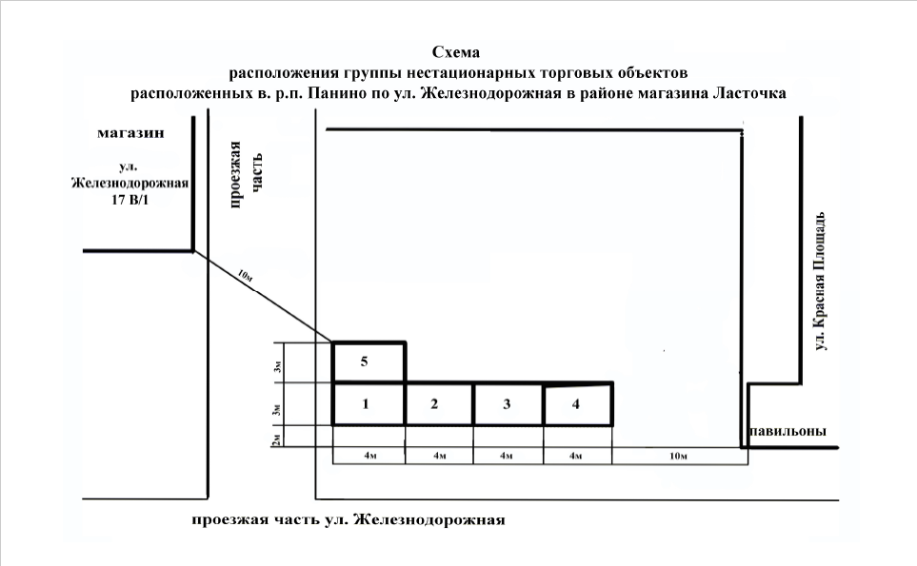

**Ул. Красная Площадь,около магазина «Новел»**

**Схема №2.**

**Схема**

**Расположения группы нестационарных торговых объектов**

**Расположенных в р.п. Панино, ул. Железнодорожная, 1 «З», площадка вблизи выхода универсальной ярмарки (справа в сторону бывшей нефтебазы), кадастровый квартал № 36:21:0100015.**

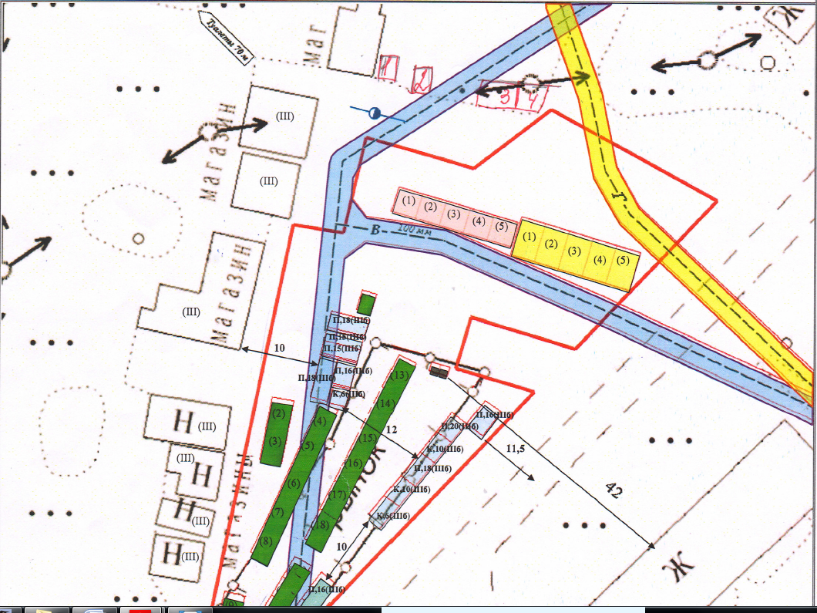**.**

Схема №3

**Карта - схема размещения нестационарных торговых объектов в границах полосы железной дороги, в пределах земельного участка 36:21:0100015:25**

Обозначение:

- НТО на схеме

